Лабораторная работа №7. Ввод и вывод
Задание 1. Просмотр нетекстовых данных
Просмотреть содержимое двоичного файла с помощью hexdump и strings.
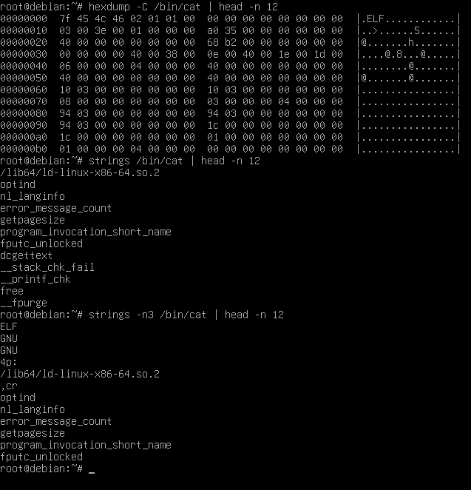
Рисунок 1. Изображение команд для Задания 1
hexdump -C /bin/cat выводит содержимое файла в виде шестнадцатеричных кодов, а справа текстовое представление (непечатные символы заменены точками). head -n 12 оставляет первые 12 строк, чтобы вывод поместился на экран.
strings /bin/cat выводит только те части файла, которые можно представить как текст (по умолчанию длиной от 4 символов).
strings -n3 /bin/cat делает то же, но с минимальной длиной строки 3 символа (ключ -n), поэтому в выводе появляются более короткие строки, например GNU.
Задание 2. Перенаправление стандартного вывода
Записать вывод команды в файл (>) и дописать в конец существующего файла (>>).
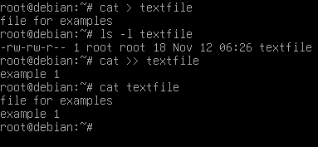
Рисунок 2. Изображение команд для Задания 2
cat > textfile читает вводимый с клавиатуры текст и записывает его в файл textfile; если файл существовал, он создаётся заново и прежнее содержимое теряется.
ls -l textfile показывает, что файл создан, и его размер.
cat >> textfile дописывает новый текст в конец файла, не стирая прежнее содержимое.
cat textfile выводит файл на экран: в нём обе строки.
Задание 3. Перенаправление стандартного ввода
Подать на ввод программе содержимое файла.
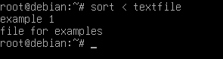
Рисунок 3. Изображение команд для Задания 3
Что делает команда: символ < передаёт содержимое textfile на стандартный ввод утилиты sort, которая сортирует строки и выводит их на экран (строки идут в алфавитном порядке). Результат тот же, что у sort textfile, но sort не знает, откуда пришли данные.
Задание 4. Стандартный вывод ошибок
Разделить стандартный вывод и сообщения о ходе работы, объединить их и отбросить ненужные.
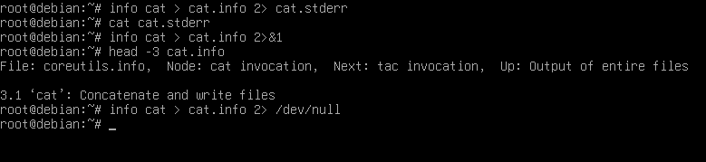
Рисунок 4. Изображение команд для Задания 4
info cat > cat.info 2> cat.stderr записывает текст руководства в cat.info (стандартный вывод, дескриптор 1), а служебные сообщения info в cat.stderr (стандартный вывод ошибок, дескриптор 2). На экран ничего не выводится.
cat cat.stderr показывает сообщения о ходе работы.
info cat > cat.info 2>&1 отправляет в один файл и вывод, и сообщения об ошибках. Порядок важен: сначала > cat.info, потом 2>&1.
head -3 cat.info показывает первые три строки файла: в начале идут сообщения info, затем текст руководства.
info cat > cat.info 2> /dev/null отправляет сообщения об ошибках в /dev/null (файл-дырку), они уничтожаются.
Задание 5. Конвейер
Передать вывод одной команды на ввод другой.
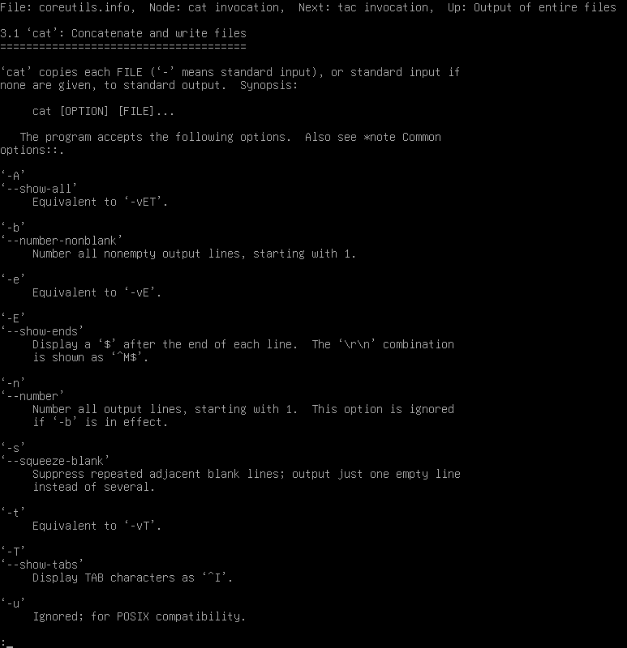
Рисунок 5. Изображение команд для Задания 5
Что делает команда: символ | направляет стандартный вывод cat на стандартный ввод less, которая показывает текст постранично (листание стрелками и пробелом, выход клавишей q). Нужно, чтобы длинный вывод не «пролетал» перед глазами.
Задание 6. Подсчёт
Посчитать количество файлов в домашнем каталоге.
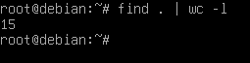
Рисунок 6. Изображение команды для Задания 6
Задание 7. Отбрасывание ненужного
Получить список файлов каталога /etc, принадлежащих определённой группе, только с именами без пути.
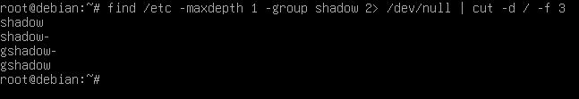
Рисунок 7. Изображение команд для Задания 7
find /etc -maxdepth 1 -group shadow ищет в /etc (без вложенных каталогов) объекты, принадлежащие группе shadow. Вместо adm из методички взята группа shadow, так как в Debian у неё точно есть файлы в /etc.
2> /dev/null отбрасывает сообщения об ошибках доступа.
\ в конце строки позволяет продолжить команду на следующей строке.
cut -d / -f 3 считает разделителем символ / и выводит только третье поле, поэтому от /etc/shadow остаётся shadow.
Задание 8. Поиск строки
Найти процессы bash в списке процессов.
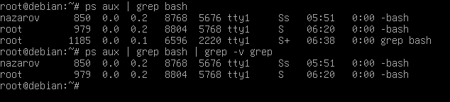
Рисунок 8. Изображение команд для Задания 8
ps aux | grep bash выводит только строки списка процессов, где встречается bash. В выводе оказывается и сам процесс grep bash, потому что grep уже запущен к моменту работы ps.
grep -v grep исключает строки со словом grep, и остаются только настоящие процессы bash.

